Technická specifikace

Název akce: III/11216 Chmelná-Jeníkov

Místo realizace: silnice III/11216, Chmelná-Jeníkov v okrese Benešov

Staničení : 2,070 až 5,250 km, délka úseku 3,180 m, průměrná šířka silnice je 5,6 m, celková plocha 17 900 m2

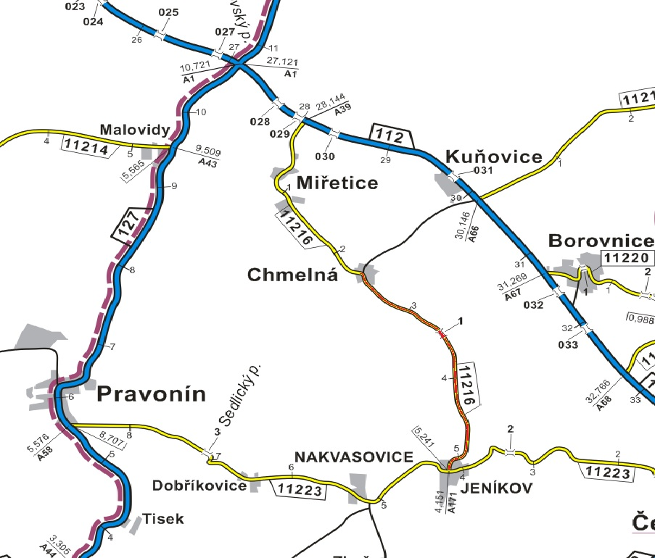

Popis současného stavu:
Jedná se o komunikaci III. třídy mezi obcemi Chmelná a Jeníkov. Komunikace je v nevyhovujícím stavu, je značně poškozena provozem těžké zemědělské techniky a nákladní dopravy. Povrch komunikace vykazuje plošné deformace, hloubkové koroze, síťové, mozaikové, příčné a podélné trhliny, velké množství výtluků, odlámané kraje, hrboly apod.

Základní popis akce:
Zadání stavebních prací na rekonstrukci komunikace III/11216.
Rozsah prací je specifikován v položkovém rozpočtu, který je nedílnou součástí této přílohy.

Technologie rekonstrukce :
Nejdříve bude provedeno seříznutí krajnic s odhozem do příkopu, následně dojde k hloubení příkopů, část s odvozem, část příkopovou frézou (k upřesnění míst dojde před zahájením stavebních prací zástupcem KSÚS). Dále bude provedeno místy odfrézování stávajícího živičného krytu v tl. 50mm (zápichy začátek + konec, v obci Chmelná napojení na MK, most na km 3,5, v obci Jeníkov srovnání nerovností povrchu), dále bude provedeno očištění vozovky, spojovací postřik, vyrovnávka ACL16+ a pokládka ACo 11+ v tl. 50mm, následně zřízení krajnic, VDZ vodící proužky š.12,5 cm
Před zahájením prací bude zpracován návrh a projednání DIO, včetně realizace, zajištění ohlášení stavby.
Veškeré provedené práce budou dle platných norem ČSN, TP.
Skutečná plocha asfaltových vrstev bude zaměřena autorizovaným geodetem.

Záruční doba: 60 měsíců
Platební podmínky: Financování z prostředků Středočeského kraje, kapitola 12

Faktura bude vystavena po kompletním dokončení stavebních prací a po předání řádně vedených dokladů (stavební deník, vážní lístky – asfalty, zkoušky, atesty, apod.) na základě předávacího protokolu.

Termín realizace: předpoklad do 30.9.2024, délka realizace 10 týdnů

Přílohy: Položkový rozpočet s výkazem výměr

Fotodokumentace

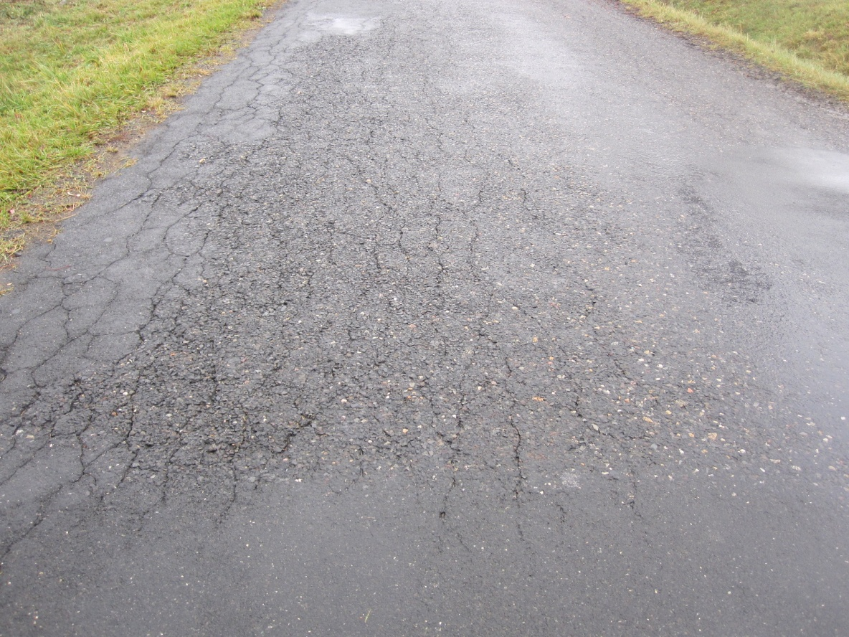

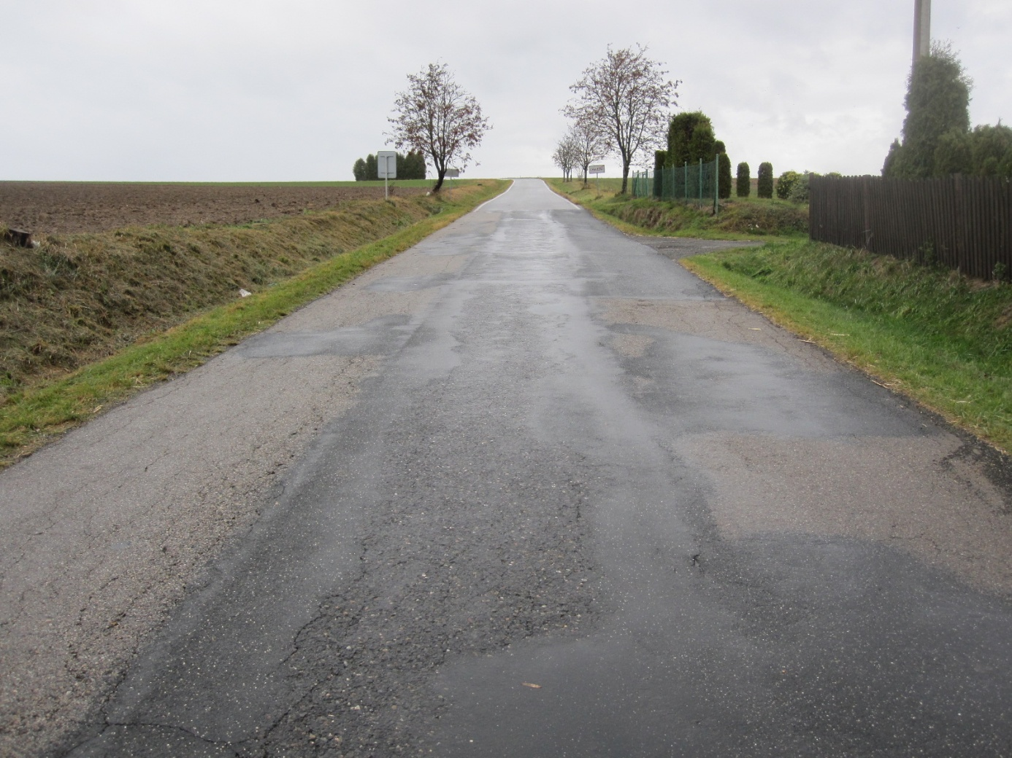

Kontakty :

Vedoucí oblasti: Jiří Brzoň,e-mail:jiri.brzon@ksus.cz,tel.:601571016

Vedoucí manažer,zást.ved.oblasti:Bc.Milan Jonszta,e-mail:milan.jonszta@ksus.cz,
tel.602436864

Provozní cestmistr: Josef Klápa,e-mail:josef.klapa@ksus.cz,tel.:602287493

Správní cestmistr : Miluše Hrejzková,e-mail:miluse.hrejzkova@ksus.cz,tel.:724364630

Krajská správa a údržba silnic Středočeského kraje, příspěvková organizace, Zborovská 11, 150 21 Praha 5

Zpracoval: Josef Klápa

